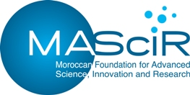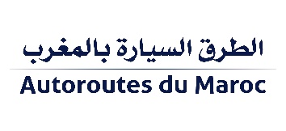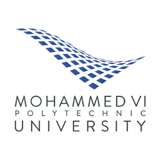

**Communiqué de Presse**

**La Société Nationale des Autoroutes du Maroc (ADM), l’Université Mohammed VI Polytechnique (UM6P) et la Fondation MAScIR (Moroccan Foundation for Advanced Science, Innovation And Research) s’associent pour soutenir le développement de la transformation digitale au profit des usagers de l’autoroute**

**Rabat, le 06 octobre 2020** : ADM, l’UM6P et la Fondation MAScIR ont conclu, ce jeudi 1er octobre, un **accord-cadre de coopération** dans le domaine de la recherche et du développement scientifique et technologique. L’objectif est de développer un programme de recherche répondant aux besoins d’ADM dans le cadre du chantier ambitieux qu’elle mène pour la transformation et la modernisation de son activité d’exploitation.

ADM a conclu précédemment plusieurs accords de coopération technique avec des partenaires étrangers, leaders dans le domaine du télépéage, pour accompagner et accélérer la mise en place de solutions digitalisées. Aujourd’hui cet accord-cadre entre ADM, l’UM6P et la Fondation MAScIR s’inscrit dans la volonté de développer davantage la R&D marocaine pour hisser l’expertise et le savoir-faire nationaux, et placer l’offre de service public dans le domaine autoroutier au niveau des grands standards internationaux.

Ainsi, les trois institutions nationales ont convenu de mettre en œuvre leur expertise pour mener des projets en lien avec la gestion automatisée du trafic, l’utilisation des nouvelles technologies, notamment l’Intelligence Artificielle, pour la modernisation des systèmes de péage et de la gestion de l’infrastructure autoroutière.

Cet accord vient également consolider la volonté des institutions signataires pour collaborer conjointement pour le bien commun et pour la promotion de la R&D au Maroc.

Contact presse : elouafi.sabah@adm.co.ma